Examen VWO

2023

tijdvak 2
tijsduur: 3 uur

scheikunde

Bij dit examen hoort een uitwerkbijlage.

Maak zo nodig gebruik van Binas of ScienceData.

Dit examen bestaat uit 25 vragen.
Voor dit examen zijn maximaal 64 punten te behalen.
Voor elk vraagnummer staat hoeveel punten met een goed antwoord behaald kunnen worden.

Als bij een vraag een verklaring, uitleg, berekening of afleiding gevraagd wordt, worden aan het antwoord meestal geen punten toegekend als deze verklaring, uitleg, berekening of afleiding ontbreekt.

Geef niet meer antwoorden (redenen, voorbeelden e.d.) dan er worden gevraagd.
Als er bijvoorbeeld twee redenen worden gevraagd en je geeft meer dan twee redenen, dan worden alleen de eerste twee in de beoordeling meegeteld.

Ga verder op de volgende pagina.

Tenzij anders vermeld, is er sprake van standaardomstandigheden:
T = 298 K en p = p₀.

Indigo

Jaarlijks worden drie miljoen spijkerbroeken
geproduceerd, die zijn gekleurd met het blauwe pigment indigo (zie figuur 1).
Indigo wordt door extractie gewonnen uit de
indigoplant. Indigo is slecht oplosbaar in water, met een maximale oplosbaarheid van 1,0 mg L^{–1}.

figuur 1

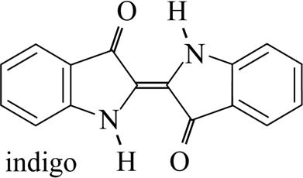
2p 1 Bereken de oplosbaarheid van indigo in water in mol L⁻¹.

Een molecuul indigo is vlak. Dit kan alleen worden verklaard als alle mogelijke grensstructuren worden meegenomen in de redenering.
Op basis van figuur 1 zou de conclusie moeten zijn dat een indigo- molecuul niet vlak is.

2p 2 Leg uit dat de structuur uit figuur 1 niet vlak is. Gebruik hierbij de VSEPR- theorie.

Van indigo zijn veel grensstructuren mogelijk. De O-atomen hebben hierbij telkens een negatieve formele lading. De positieve formele
ladingen kunnen daarbij op elk atoom in de beide vijfringen terechtkomen.
Op de uitwerkbijlage is de lewisstructuur van zo’n grensstructuur
onvolledig weergegeven. In deze lewisstructuur zijn de formele ladingen geplaatst, maar ontbreekt een aantal elektronenparen.

3p 3 Maak op de uitwerkbijlage de lewisstructuur compleet met de ontbrekende bindende en niet-bindende elektronenparen.

De slechte oplosbaarheid van indigo kan worden verklaard vanuit de structuur van het molecuul. Er spelen hierbij twee factoren een rol:
- Er bestaan onderlinge interacties tussen atomen/atoomgroepen
binnen een molecuul indigo, waardoor deze atomen/atoomgroepen minder goed interacties met watermoleculen kunnen aangaan.
- Delen van het molecuul kunnen alleen zwakke interacties aangaan met watermoleculen.

2p 4 Geef aan welke atomen/atoomgroepen onderlinge interacties aangaan, zoals bedoeld bij factor 1.
Noteer je antwoord als volgt:
- atomen/atoomgroepen: …
- interactie: …

Indigo wordt na extractie uit de indigoplant eerst met een reductor
omgezet tot het oplosbare indigowit (zie figuur 2). Opgelost indigowit wordt tijdens het verven van katoen opgezogen door de katoenvezels.

figuur 2
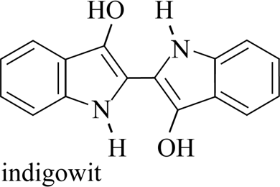

2p 5 Leid de halfreactie van de omzetting van indigo tot indigowit af.
Gebruik hierbij molecuulformules.

Tijdens het drogen komen de vezels in contact met zuurstof uit de lucht en wordt indigowit weer omgezet tot indigo. Op deze manier wordt indigo bij het drogen wasbestendig ‘opgesloten’ in de vezels.

Omdat plantaardig indigo duur is en te weinig beschikbaar, bestaan vele industriële manieren om indigo te produceren uit niet-hernieuwbare
grondstoffen. Deze productiemethodes zijn vaak sterk vervuilend.
Het wetenschappelijk team van John Dueber heeft onderzocht hoe textiel kan worden gekleurd met indigo door gebruik te maken van genetisch
gemodificeerde E. coli-bacteriën. Het doel was hierbij om in de bacteriën de vorming van indigo net zo te laten verlopen als in de plant.

Als eerste werd het actieve centrum van één van de betrokken enzymen (het enzym UGT) in de plant onderzocht.
De onderzoekers vermoedden dat een histidine-eenheid in het
enzym UGT een rol speelt bij de koppeling van glucose aan indoxyl.
Om dit te onderzoeken vervingen de onderzoekers, door genetische modificatie van het DNA, deze histidine-eenheid door een alanine-
eenheid. Deze vervanging maakte het enzym UGT inderdaad inactief.

2p 6 Geef aan welke twee nucleïnebasen in de coderende streng van het DNA zijn vervangen voor deze aanpassing in het enzym UGT.
Noteer je antwoord als volgt:
- Nucleïnebase ... is vervangen door ...
- Nucleïnebase ... is vervangen door ...

In figuur 3 is de vorming van indigo in de plant schematisch weergegeven.
Drie betrokken enzymen zijn met de afkortingen FMO, UGT en BGL aangegeven.

figuur 3
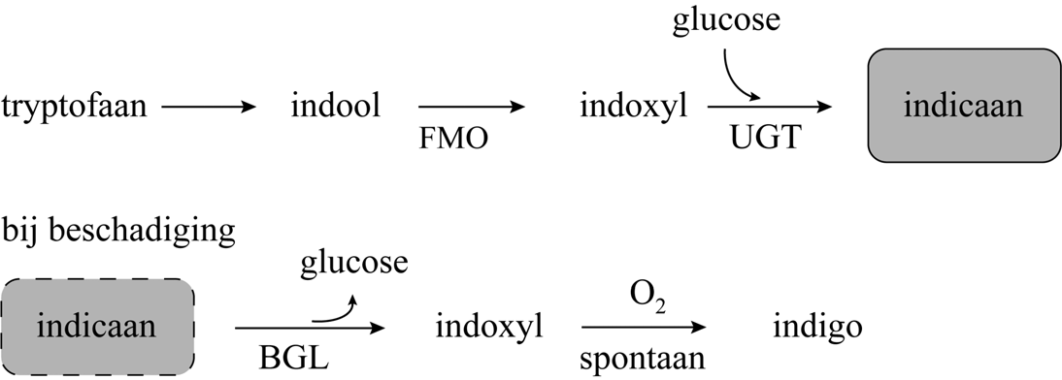

In het blad van de indigoplant wordt indool door het enzym FMO omgezet tot indoxyl. In aanwezigheid van het enzym UGT wordt indoxyl vervolgens geheel omgezet tot indicaan. Het gevormde indicaan wordt opgeslagen.
Bij beschadiging van de bladeren komt het enzym BGL vrij dat indicaan omzet tot indoxyl, waaruit vervolgens indigo ontstaat.
Het enzym UGT bevindt zich op een andere plaats in de cel, waardoor UGT het gevormde indoxyl in deze situatie niet kan omzetten.

De onderzoekers kweekten enkele stammen van E. coli. In deze stammen waren wel of niet genen van de indigoplant overgebracht.
In de tabel op de uitwerkbijlage is te zien welke experimenten zijn
uitgevoerd. Bij elk experiment bevatte de voeding glucose en tryptofaan. Tryptofaan wordt door E. coli van nature omgezet tot indool.
De bacteriën hebben geen genen voor de aanmaak van het enzym BGL.
Om toch blauwkleuring mogelijk te maken, werd aan sommige bacteriekweken het enzym BGL toegevoegd.
Niet in alle experimenten werd blauwkleuring door de vorming van indigo waargenomen.

2p 7 Geef in de tabel op de uitwerkbijlage voor elk experiment aan of blauwkleuring door de vorming van indigo optreedt.
Gebruik onder andere informatie uit figuur 3.

Gifblaar

In Zuid-Afrika groeit de gifblaar, een plant die giftig is voor veel dieren. In 1944 slaagde de Zuid-Afrikaanse onderzoeker Marais erin de gifstof uit deze plant te
isoleren: fluorethaanzuur (zie figuur 1).
Om de molecuulformule van de gifstof te bepalen, gebruikte Marais onder andere een element-analyse.
figuur 1
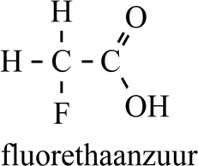

Bij een van de proeven werd hiervoor het fluorethaanzuur met behulp van een calciumhydroxide-oplossing omgezet tot de geconjugeerde base
fluorethanoaat. Bij indampen ontstond hieruit calciumfluorethanoaat.

1p 8 Geef de verhoudingsformule van het gevormde calciumfluorethanoaat.

Marais bepaalde ook de LD₅₀-waarde van fluorethaanzuur bij konijnen door ze gedroogde bladeren van de gifblaar te voeren.
De LD₅₀-waarde is de dosis waarbij 50% van de dieren die eraan zijn
blootgesteld, sterft. Deze dosis bedroeg 0,40 mg fluorethaanzuur per kg
lichaamsgewicht. Het blad van de gifblaar bevat gemiddeld
90 µg F per g gedroogd blad. Dit fluor is uitsluitend aanwezig in fluorethaanzuur.

4p 9 Bereken bij hoeveel gram vers blad van de gifblaar de LD₅₀-waarde voor een konijn wordt overschreden.

Geef de uitkomst in het juiste aantal significante cijfers.
Gebruik hierbij de volgende gegevens:
- Een konijn weegt gemiddeld 2,0 kg.
- Een vers blad van de gifblaar bevat 85 massaprocent water. Bij het drogen is uitsluitend water uit het blad verdampt.

De Engelse onderzoeker R.A. Peters heeft rond 1950 baanbrekend
onderzoek gedaan naar de biochemische werking van fluorethaanzuur.
Hij ontdekte dat de citroenzuurcyclus niet meer functioneert in cellen
waaraan fluorethaanzuur is toegevoegd. In figuur 2 is een gedeelte van de gewone citroenzuurcyclus schematisch weergegeven.

figuur 2
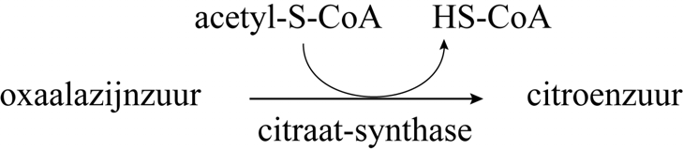

Acetyl–S–CoA is ontstaan door een condensatiereactie van co-enzym A (HS–CoA) met ethaanzuur. Een SH-groep van co-enzym A wordt hierbij omgezet tot een zogeheten thio-estergroep. Een thio-estergroep is
vergelijkbaar met een gewone estergroep, waarin het enkelgebonden
O-atoom is vervangen door een S-atoom.
Peters ontdekte dat fluorethaanzuur de plaats inneemt van ethaanzuur in de citroenzuurcyclus, waardoor fluoracetyl–S–CoA wordt gevormd.
In de volgende stap van de citroenzuurcyclus wordt fluoracetyl–S–CoA door het enzym citraat-synthase met oxaalazijnzuur omgezet tot
fluorcitroenzuur (C6H7FO7).
2p 10 Voer de volgende opdrachten uit:
- Geef de structuurformule van fluoracetyl–S–CoA. Gebruik hierbij de aanduiding –S–CoA.
- Geef de structuurformule van fluorcitroenzuur.
Gebruik hierbij Binas-tabel 68C of ScienceData-tabel 13.9.e.

Na de vorming van fluorcitroenzuur treden in het actieve centrum van het enzym aconitase de volgende processen na elkaar op:
stap 1: Een molecuul fluorcitroenzuur wordt omgezet tot een molecuul water en een molecuul fluor-cis-aconietzuur.
stap 2: Vervolgens roteert het molecuul fluor-cis-aconietzuur 180° in het actieve centrum.
stap 3: Daarna wordt het molecuul fluor-cis-aconietzuur met een molecuul water omgezet tot een molecuul trans-
hydroxyaconietzuur.

Het trans-hydroxyaconietzuur kan niet meer loskomen uit het actieve
centrum, waardoor de stofwisseling van een dier dat de plant eet, wordt ontregeld.
In een molecuul trans-hydroxyaconietzuur staan de COOH-groepen in
een trans-configuratie ten opzichte van elkaar.
Op de uitwerkbijlage is de omzetting van fluor-cis-aconietzuur volgens stap 3 onvolledig weergegeven.

2p 11 Voer de volgende opdrachten uit:
- Geef in het omkaderde deel met pijlen weer hoe elektronenparen worden verplaatst.
- Teken de ontbrekende atomen/atoomgroepen in trans-
hydroxyaconietzuur.

In het actieve centrum van aconitase is een kubusvormig cluster met de formule Fe4S42+ gebonden aan de peptideketen.
In figuur 3 is dit cluster schematisch weergegeven, waarbij ladingen zijn
weggelaten.

figuur 3

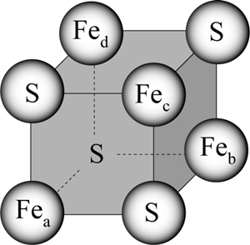

Het cluster Fe4S42+ is opgebouwd uit ijzerionen en sulfide-ionen.
De ladingen van de aanwezige ijzerionen en de sulfide-ionen wijken niet af van de gebruikelijke ladingen.

2p 12 Geef voor elke ionsoort die in het cluster aanwezig is de lading en het aantal deeltjes.

De ijzerionen Fec en Fed zijn gebonden aan de peptideketen van aconitase via cysteïne-eenheden. Hierbij is de S–H-binding vervangen door een
S–Fe-binding.
De cysteïne-eenheden die binden aan Fec en Fed maken deel uit van het peptidefragment ~Cys–Gly–Pro–Cys~.

4p 13 Teken dit peptidefragment. Gebruik hierbij structuurformules.
- Het cluster hoef je niet te tekenen.
- Geef de bindingen die het peptidefragment heeft met de ijzerionen Fec
en Fed weer als –S–Fe.

Ga verder op de volgende pagina.

PFOA

Teflon™ wordt onder andere gebruikt voor anti-aanbakpannen. Het is een polymeer van tetrafluoretheen.

2p 14 Geef de vergelijking voor de vorming van polytetrafluoretheen uit tetrafluoretheen. Gebruik hierbij structuurformules.

Bij de productie van Teflon™ wordt perfluoroctaanzuur (PFOA) gebruikt als hulpstof. PFOA (C7F15COOH) behoort tot de zogenoemde poly- en
perfluoralkylstoffen (PFAS). Deze groep stoffen wordt toegepast in allerlei
industriële processen en producten. PFOA wordt geproduceerd uit
octaanzuurfluoride in twee reactoren. De omzettingen in deze reactoren zijn vereenvoudigd weergegeven in figuur 1.

figuur 1
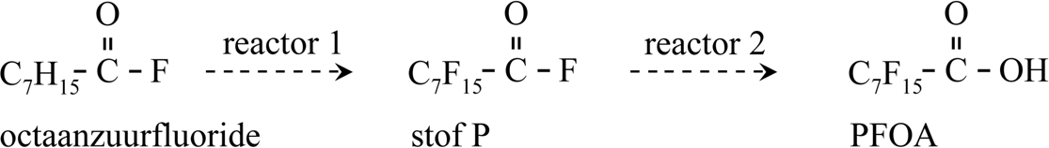

Reactor 1 is een elektrochemische cel. Aan de positieve elektrode treedt halfreactie 1 op, waarbij telkens een waterstofatoom van
octaanzuurfluoride wordt vervangen door een fluoratoom.

~C–H + HF → ~C–F + 2 H⁺ + 2 e– (halfreactie 1)

4p 15 Bereken de ladingsoverdracht in coulomb wanneer 3,0∙10² g
octaanzuurfluoride wordt omgezet tot stof P.

Geef de uitkomst in het juiste aantal significante cijfers.
Gebruik hierbij onder andere de volgende gegevens:
- De molaire massa van octaanzuurfluoride is 146 g mol⁻¹.
- 1,00 mol elektronen heeft een lading van 9,65∙10⁴ C.

De omzetting van octaanzuurfluoride tot PFOA is vereenvoudigd en onvolledig met een blokschema weergegeven op de uitwerkbijlage.
- In reactor 1 (R1) reageren octaanzuurfluoride en HF. Aan de positieve
elektrode wordt stof P gevormd en aan de negatieve elektrode wordt waterstof gevormd uit H⁺-ionen.
- Waterstof verlaat R1 samen met een lage concentratie HF.
De waterstof wordt in scheidingsruimte 1 (S1) gescheiden van HF met behulp van water.
- Als alle octaanzuurfluoride heeft gereageerd, wordt stof P
doorgevoerd naar reactor 2 (R2). Hier reageren stof P en water
volledig tot PFOA en HF, die als afzonderlijke stofstromen de reactor verlaten.
De instroom in R1 is op de uitwerkbijlage al volledig gegeven.

2p 16 Leg uit welke scheidingsmethode wordt gebruikt in S1.
4p 17 Maak het blokschema op de uitwerkbijlage compleet.
- Teken R2.
- Teken ontbrekende pijlen en noteer ontbrekende stoffen bij alle pijlen. Je hoeft hierbij geen rekening te houden met hergebruik van stoffen.

PFOA is een zwak zuur met een K_{z}-waarde van 3,2∙10^{‒3}. PFOA is daarom in water vooral aanwezig in de vorm van de geconjugeerde base
C7F15COO‒. Dit PFOA– is goed oplosbaar in water.
4p 18 Bereken hoeveel procent van PFOA aanwezig is als C₇F₁₅COOH in water met pH = 7,00.

Wetenschappelijk onderzoek heeft aangetoond dat PFOA een risico vormt voor de gezondheid en het milieu. Het gebruik van PFOA is in Nederland sinds 2020 verboden voor consumentenproducten. Omdat PFOA slecht
afbreekbaar is, is deze stof nog wel aanwezig in ons milieu.
Voor de bepaling van de hoeveelheid PFOA in water of grond wordt onder andere gebruikgemaakt van massaspectrometrie. Een deel van het
massaspectrum van PFOA (414 g mol^{–1}) is in figuur 2 weergegeven.

figuur 2
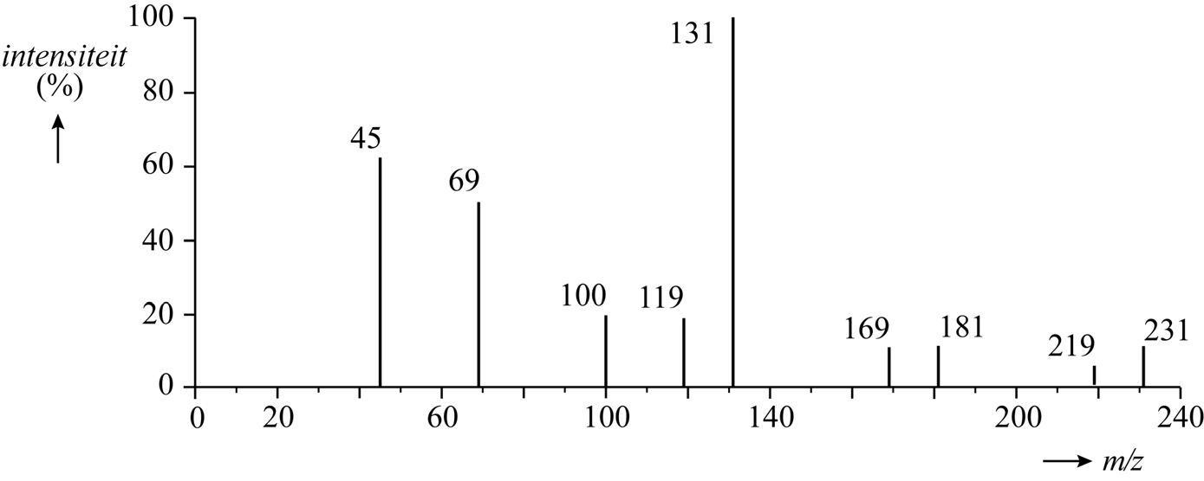

Bij de gebruikte techniek neemt een molecuul PFOA een elektron op. Het gevormde [C7F15COOH]– fragmenteert vervolgens.
Uit het massaspectrum kan worden opgemaakt dat bij de fragmentatie van
PFOA onder andere enkele malen hetzelfde neutrale fragment Y wordt
afgesplitst. Zo is het fragment behorend bij de piek van m/z = 181 ontstaan uit het fragment behorend bij de piek van m/z = 231.

2p 19 Leid de molecuulformule van het neutrale fragment Y af.

Vonkremmers

Bij hoogspanningsschakelaars en windturbines ontstaan er soms grote vonken als de stroom wordt in- en uitgeschakeld. Deze vonken geven storingen op het elektriciteitsnet en kunnen apparatuur beschadigen.
Daarom zitten de contactpunten van dergelijke schakelaars in een behuizing die gevuld is met een vonkremmend gas.
Een vonkremmend gas heeft een hoge doorslagspanning, dat is de spanning waarbij geleiding optreedt (bij bepaalde druk).
De geleiding treedt op omdat bij hoge spanning gasmoleculen (X) bij de contactpunten geïoniseerd raken volgens X (g) + e– → X⁺ (g) + 2 e–.
Bij lage druk is de doorslagspanning groot.

2p 20 Leg uit dat bij lage druk de doorslagspanning groot is. Gebruik hierbij begrippen uit het botsende-deeltjes-model.

Een veel toegepast vonkremmend gas is zwavelhexafluoride (SF₆). Dit gas wordt industrieel geproduceerd uit de elementen zwavel en fluor
(proces 1).
Fluor (F₂) is een giftig en agressief gas. Onderzoekers hebben daarom een andere syntheseroute ontwikkeld (proces 2). De reacties van
proces 2 verlopen bij aanzienlijk lagere temperatuur dan bij proces 1. In proces 2 treden drie reacties op:
4 KF + S + 2 Br₂ → SF₄ + 4 KBr (reactie 1)
SF₄ + 2 CoF₃ → SF₆ + 2 CoF₂ (reactie 2)
2 CoF₂ + F₂ → 2 CoF₃ (reactie 3)

In proces 2 wordt netto geen CoF₃ verbruikt.
De vormingswarmte van SF₆ is –12,25·10⁵ J mol^{–1}.

4p 21 Voer de volgende opdrachten uit:
- Geef de totaalvergelijking van proces 2.
- Bereken de reactiewarmte van proces 2 per mol SF₆.

In een brochure staat: “Dit alternatieve proces voldoet beter aan de
uitgangspunten van groene chemie dan het standaard industriële proces.”

2p 22 Geef één argument vóór en twee argumenten tégen deze stelling.
Noteer je antwoord als volgt: Voor: …
Tegen: … Tegen: …

Zwavelhexafluoride is niet giftig, maar het is wel een sterk broeikasgas. Het is mogelijk om zwavelhexafluoride in hoogspanningsschakelaars te vervangen door andere stoffen, zoals Novec™ 4710 (C₄F₇N).
Deze stof wordt in enkele stappen gemaakt. In het totale proces zijn de beginstoffen hierbij methylpropaanzuur, HF en NH₃.
De andere stoffen die worden gevormd, zijn waterstof en water.
Bij de omzettingen blijft het koolstofskelet gelijk, maar wordt de COOH- groep omgezet tot een CN-groep.

4p 23 Geef de vergelijking voor deze vorming van Novec™ 4710.
Gebruik hierbij structuurformules voor de koolstofverbindingen.

In experimenten met zuiver Novec™ 4710 werd de spanning op de
contactpunten zo hoog opgevoerd, dat er toch een elektrische ontlading plaatsvond in de schakelaar.
Het bleek dat hierbij ontleding van Novec™ 4710 tot de elementen optreedt. Deze reactie treedt pas op bij zeer hoge waardes van de toegevoerde energie.
De vormingswarmte van Novec™ 4710 is –33·10⁵ J mol^{–1}.
In de figuur zie je enkele mogelijke energiediagrammen van deze omzetting.

figuur
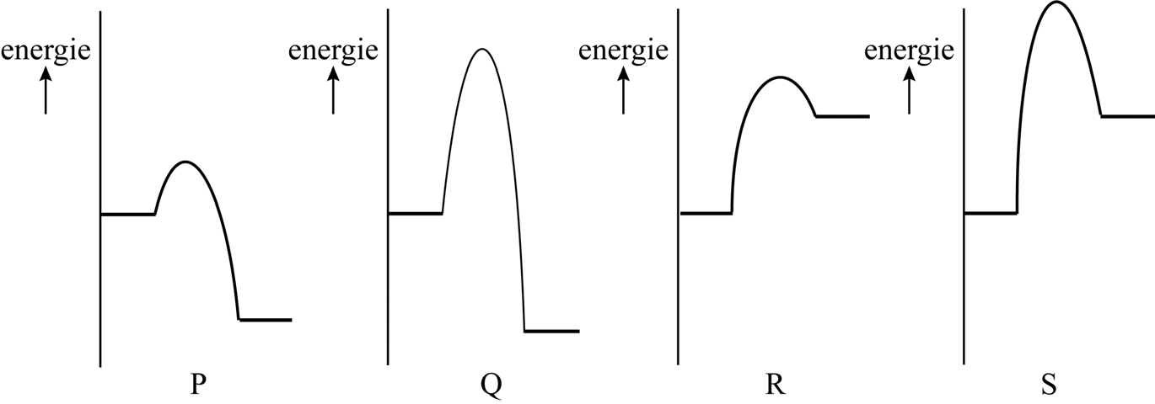

2p 24 Leg uit welk energiediagram het best past bij de ontleding van Novec™ 4710 tot de elementen.

Let op: de laatste vraag van dit examen staat op de volgende pagina.

Een standaard schakelaar bevat 60 kg zuiver SF₆. In een praktijkproef
konden vergelijkbare vonkremmende resultaten worden bereikt door een gasmengsel van stikstof en Novec™ 4710 te gebruiken met daarin
20,8 kg Novec™ 4710.

De mate waarin een stof bijdraagt aan het versterkt broeikaseffect wordt uitgedrukt in de GWP (global warming potential). De GWP van een stof is gedefinieerd als het opwarmingsvermogen van 1,0 kg van de stof in
vergelijking met 1,0 kg CO₂, berekend over een periode van 100 jaar.

Om te berekenen welke winst er wordt gehaald met het oog op het broeikaseffect, gaat men uit van een situatie waarbij alle gas uit de
schakelaar ontsnapt. Hierbij wordt de bijdrage aan het broeikaseffect omgerekend naar overeenkomende massa CO₂-uitstoot.
De GWP-waarde van SF₆ is 22 800 terwijl Novec™ 4710 een GWP-waarde van slechts 2100 heeft.

2p 25 Bereken met hoeveel procent de bijdrage aan het broeikaseffect daalt in de praktijkproef.

Bronvermelding
Een opsomming van de in dit examen gebruikte bronnen, zoals teksten en afbeeldingen, is te vinden in het bij dit examen behorende correctievoorschrift.
lees verder ►►►

VW-1028-a-23-2-o 14 / 14
einde 

